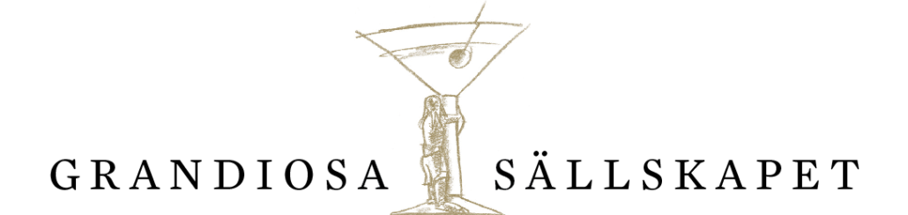

Verksamhetsberättelse 2023
Styrelsen för Grandiosa Sällskapet får härmed avge sin verksamhetsberättelse för år 2023.
Styrelsen har under 2023 bestått av
Johan Stenström, ordförande
Lena Sjölin, v. ordförande
Ulla Andreasson Neppelberg, sekreterare
Eva Johansson, räntmästare
Anders Palm, ledamot
Ebba Löwenhielm Peetre, ledamot
Petter Lönegård, ledamot
Carin Brenner, suppleant
Suppleanten har deltagit i styrelsens arbete. Maria Paulsson, Leif Paulsson och Oskar Peterson från Grand Hotel har varit adjungerade till styrelsens sammanträden. Styrelsen har under året haft 4 protokollförda sammanträden.
Revisorer för år 2023 har varit:
Claes Axelsson
Kjell Svensson, suppleant
Valberedning fram till årsmötet 2024 har bestått av
Per Westrin, sammankallande, Monica Lidebring Gustavsson och Gert Staaf
Medlemmar: Medlemsavgiften för år 2023 har uppgått till 150 kronor för enskild medlem.
Totala medlemsantalet den 31 december 2023 var 736.

Ekonomi: Räkenskaperna för 2023 presenteras separat.
Medlemsbrev: Information till medlemmarna har under verksamhetsåret gått ut i form av medlemsbrev.

Aktiviteter under året:
förutom årsmötet arrangerades under våren tre kostcirklar samt en Grandsång. Under hösten arrangerades en utflykt, två kostcirklar, en Grandios Cirkel och en Grandsång.
• Söndagen den 15 januari
Trädgårdsjournalisten Gunnel Carlson, bland annat känd från TV-programmet Gröna rum, gästade Grandiosa Sällskapet och presenterade sin nyutkomna bok Sagan om saffran. Den lilla saffranskrokusen innehåller världens dyrbaraste krydda. Gunnel Carlson gjorde nedslag i saffranshistorien och berättade att man numera odlar den eftertraktade krokusen i Staffanstorp.

• Söndagen den 19 februari KOSTCIRKEL
Rätter med berättelse. Myt och sanning om hur kända maträtter kommit till var titeln på föreläsningen som ordförande i Grandiosa Sällskapet Johan Stenström höll. Han kåserade om historien bakom Tournedos Rossini, Pasta alla carbonara, pommes frites med mera.

• Söndagen den 5 mars GRANDSÅNG
Temat för vårens Grandsång var Evert och Sven-Bertil Taube – hundra år av svensk viskonst. Stora salen sjöng av hjärtans lust.

• Söndagen den 19 mars KOSTCIRKEL
Maria Ljungstrand är kvinnan bakom Yoga Bar i Lund. Hon besökte oss och redogjorde för sin syn på vegansk matlagning och raw food.

• Söndagen den 23 april KOSTCIRKEL
Att odla sin mat – Hannu Sarenström, är författare till både trädgårds- och kokböcker. Även han har medverkat i SvT:s Gröna rum. Han är numera bosatt på Langeland i Danmark där han har en stor köksträdgård.

• Söndagen den 10 september UTFLYKT
Färden gick till Ellinge slott där deltagarna fick sakkunnig guidning. Vi fick återknyta bekantskapen med Mattias Tönnesson vid Purity Distillery i Ellinge. För ett par år sedan gästade han Grandiosa Sällskapet och berättade om prisbelönta spritprodukter. Den här gången presenterade han och en kollega destillationsanläggningen och berättade om vodka och gin och de många priser som Purity fått genom åren.

• Söndagen den 1 oktober GRANDSÅNG
En livfull och engagerad publik sjöng för allt vad tygen höll under ledning av Sasse von Vultée. Som försångare vid sidan av Katarina Bexelius debuterade Henrik Nilsson med stor framgång. Grandsångstemat var denna gång Scen och Cabaret

• Söndagen den 15 oktober GRANDIOS cirkel
Vi hade glädjen att gästas av en synnerligen namnkunnig journalist, skribent och redaktör, nämligen Amelia Adamo. Med sina italienska rötter har kokkonsten alltid varit betydelsefull för henne men under 45 minuter berättade hon framför allt om sitt liv och sin karriär i tidningsvärlden, om skilsmässor i 60-årsåldern och mycket mer.

• Söndagen den 19 november Kostcirkel
Under rubriken Gastronomiska akademien i vårt land – en av världens äldsta föreläste Biskop emeritus Martin Lind, innehavare av tallrik 5. Han berättade om hur det gick till när akademien bildades och diskuterade innebörden av att Stockholm utsetts till gastronomisk huvudstad för 2023.

Därutöver har medlemmarna genom medlemsbreven fått kontinuerlig information
om vad som händer på Grand.

Lund den 8 januari 2024

/Johan Stenström/ /Lena Sjölin / /Eva Johansson/

/Ulla Andreasson Neppelberg / /Anders Palm/

/Ebba Löwenhielm Peetre/ /Petter Lönegård/

